“掌上教学”系统使用说明书
（教师）

哈尔滨工业大学教务处
北京赢科天地电子有限公司
2018年11月

目 录
1. 系统简介 1
2. PC端安装 2
2.1. VSTO安装目的 2
2.2. VSTO安装方法 3
3. 课件编辑与上传 4
3.1. 用户登录 4
3.2. 编辑课件 5
3.3. 上传 6
4. 课程与课件管理 7
4.1. 手机APP安装与登录 8
4.2. 课程、课件管理 11
5. 教学与互动 18
5.1. 课堂教学 19
5.2. 课堂互动 21
6. 教学管理 22
6.1. 个人信息 23
6.2. 空教室查询 23
6.3. 教师课表查询 24
6.4. 调停代课查询 25
6.5. 学生查询 25
6.6. 推送消息 27
6.7. 日程 27
6.8. 邮箱 28
7. 意见与反馈 29

系统简介
“掌上教学”系统是一套通过PC（个人电脑或教室授课电脑）端与移动端（平板电脑、智能手机等）相配合使用的智能教学工具系统，目的是连接师生，利用信息化将教学工作覆盖到课前、课上、课后，实现泛在教学和泛在学习，促进信息化与教学的全面深度融合。通过本系统，师生之间可在课前、课堂教学、课后等各种阶段进行便捷的课件分享、教学互动、答疑讨论、作业提交等教学活动。其中PC端面向授课教师，教师可使用PC端采用常见的PowerPoint软件预先编制PPT课件，以及在教室控制课件播放；移动端则以APP形式实现，分为教师端和学生端，用户登录后，系统自动按照角色为其分配不同的功能权限。
- 教师端主要包括“课堂教学”和“教学管理”功能。“课堂教学”模块主要提供PC、手机配合的方式，完成课前发布预习课件、课上通过手机控制授课课件实现师生互动、课后发布试题作业等课堂教学工作。“教学管理”模块主要提供日常教学工作中相关信息查询等功能。
- 学生端主要包括“课堂教学”和“教学管理”功能。“课堂教学”模块主要提供课前预习课件和课后试题的预习、复习和问题反馈，课上提供手机显示授课课件内容、实时答题、弹幕互动等。“教学管理”模块主要提供日常教学工作中相关信息查询和学生选课等功能。
教师和学生使用本系统的主要流程如图1-1所示：

学生手机
教室电脑
安装掌上教学APP
登录
并进入课程
教师手机
教师电脑

安装PC端VSTO插件
安装PC端VSTO插件
安装掌上教学APP
登录并打开
授课课件
登录
并建立课程
登录并编辑预习课件或试题

开启授课
预习或答题
发布课件
上传课件
教师和学生均通过手机连接入课堂

师生进行教学互动、交流

图1-1 系统使用流程

PC端安装

VSTO安装目的
本系统采用Visual Studio Tools for Office (VSTO)插件来支持将课件上传到系统服务端供学生学习，以及在教师授课时建立教室PC端PowerPoint和APP之间的连接，故授课教师在使用本系统之前，需首先下载和安装VSTO插件。因VSTO插件适用于PowerPoint 2010或更高版本，故请注意教师的个人计算机或者教室授课计算机均需安装PowerPoint 2010或更高版本。
安装插件后，PowerPoint工具栏会显示“掌上教学”标签页，如图2.1.1所示。
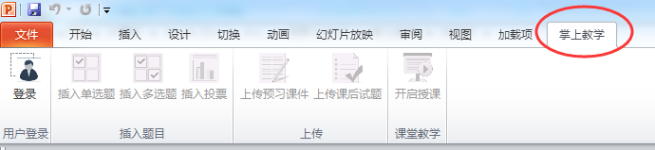
图2-1 掌上教学标签页

VSTO安装方法
第一步：登录教务处网站（http://jwc.hit.edu.cn），点击主页右侧“推荐专题”栏目中的“掌上教学”链接，即进入“掌上教学”系统的专题页面，可下载说明书、VSTOA安装包等文件和资料。注意安装包为压缩格式，下载之后请先进行解压。
第二步：解压得到文件“VSTOsetupo.exe”，请双击运行，进行安装。一般在每一步操作中点击“下一步”即可。
注意：当出现如图2-2所示两个窗口的时候，点击“接受”，安装系统运行必需的软件环境组件。如点击“不接受”将导致插件不能正常使用。如未弹出这2个窗口提示，则说明您的计算机中已经安装过该环境，无须重复安装，直接进入第三步即可。
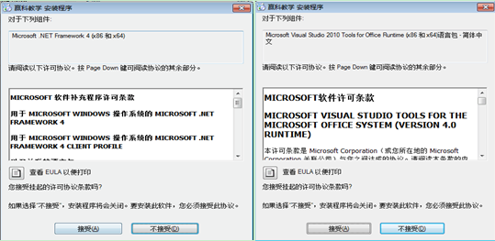
图2-2 安装环境组件
第三步：当弹出如图2-3所示界面，点击“关闭”按钮，完成安装。
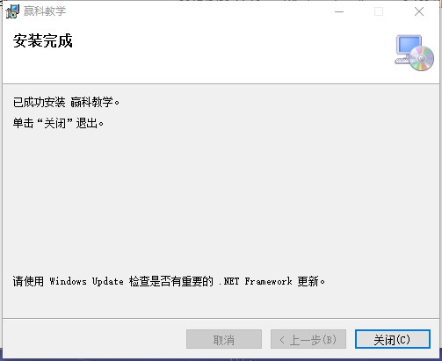
图2-3 安装完成

课件编辑与上传
在PC端安装VSTO插件后，打开PowerPoint，可在工具栏中找到“掌上教学”标签，点击后进入界面，该界面所示功能共分为四个模块：“用户登录”、 “插入题目”、“上传”和“课堂教学”，如图3-1所示。
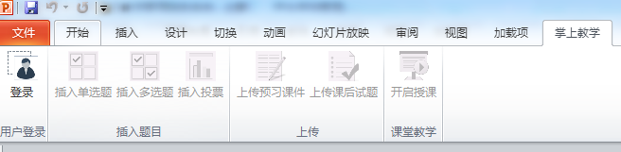
图3-1 掌上教学标签页

用户登录
点击顶端“登录”按钮，在弹出的窗口中为用户提供“描码”和“密码”两种登录方式，需点击相应的标签进行选择，如图3-2所示。
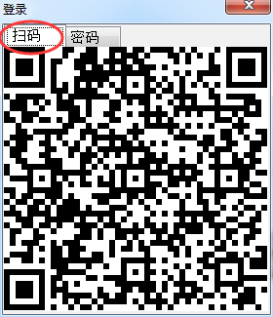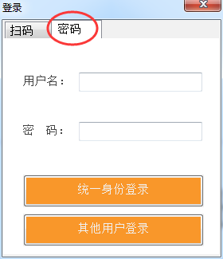
图3-2 两种登录方式
当选择“扫码”登录方式时，需打开手机中已安装并登录的“掌上教学”APP，使用“扫一扫”功能，扫描图3-2所示的二维码进行登录。当选择“密码”登录方式时，同“本科教学管理与服务平台”类似，可以“统一身份认证”或“其他用户”方式进行登录。

编辑课件
教师登录后即可进行课件编辑，编辑后的课件可作为授课课件或者预习课件、试题进行使用。
注意：如果您的课件中没有需要学生答题的环节，则请忽略本节，打开或新建一个普通PPT文件即可，并按照下一节的说明继续操作；如果需要在课件中设置题目并与学生进行教学互动，则请阅读以下内容。
教师如需要在某页提供学生答题互动内容，可点击“插入题目”模块中的三个按钮，分别是：“单选题”、“多选题”和“投票”，向课件中插入不同的题型，系统将为您的试题编辑提供模板，如图3-3所示。图中中间区域是题目和选项的填写；最右侧为编辑习题区域，可为单选题和多选题设置选项个数、分值和正确答案，为投票设置选项个数以及最多可投票的个数。
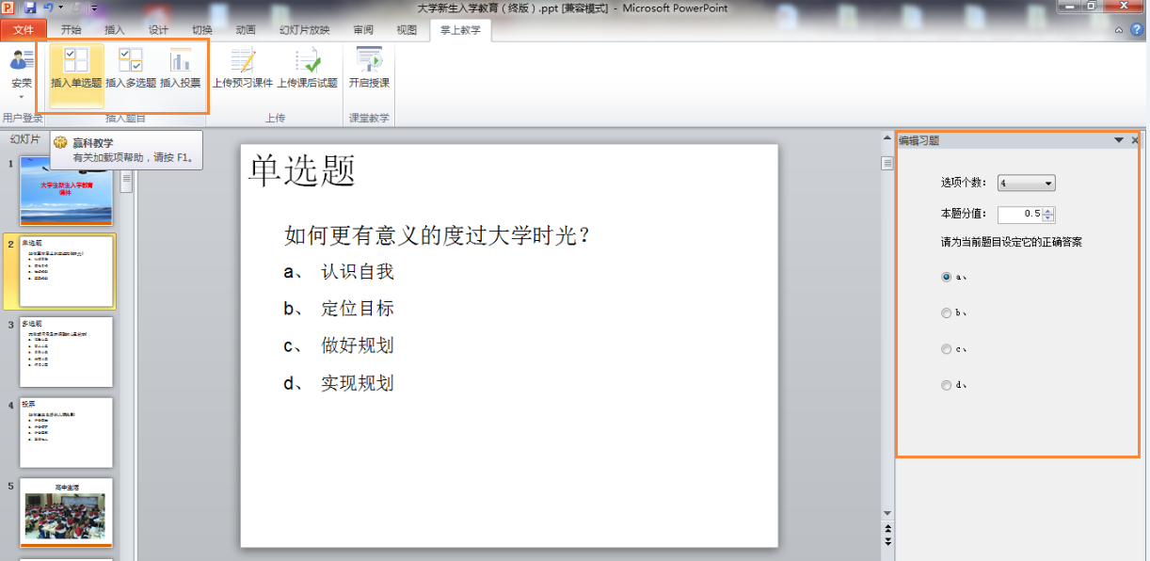
图3-3 插入题目

上传
课件编辑完毕后，点击“上传”模块中的“上传预习课件”或“上传课后试题”，可将课件作为预习课件或课后试题进行上传。
- 点击“上传预习课件”，可将当前编辑内容上传为预习课件，如图3-4所示；
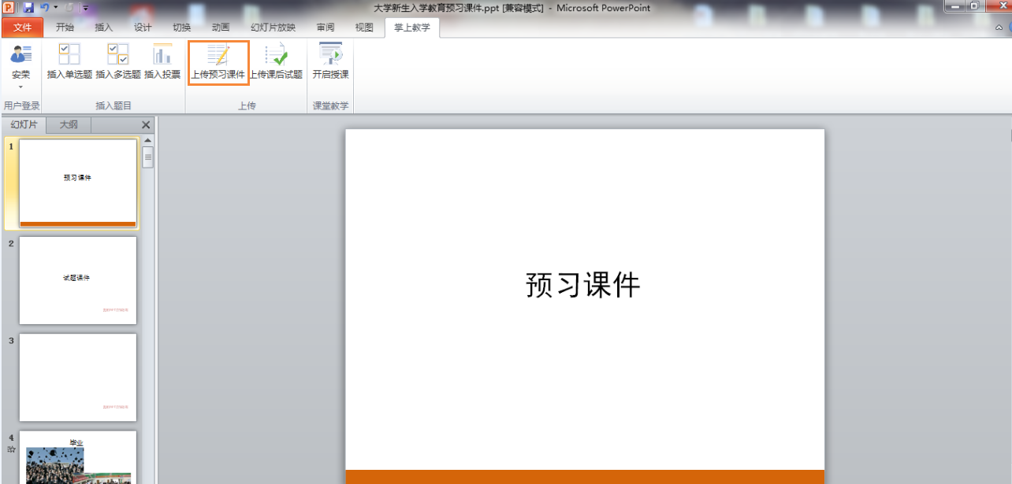
图3-4 将课件上传为预习课件
- 点击“上传课后试题”，可将当前编辑内容上传为试题或作业，如图3-5所示。
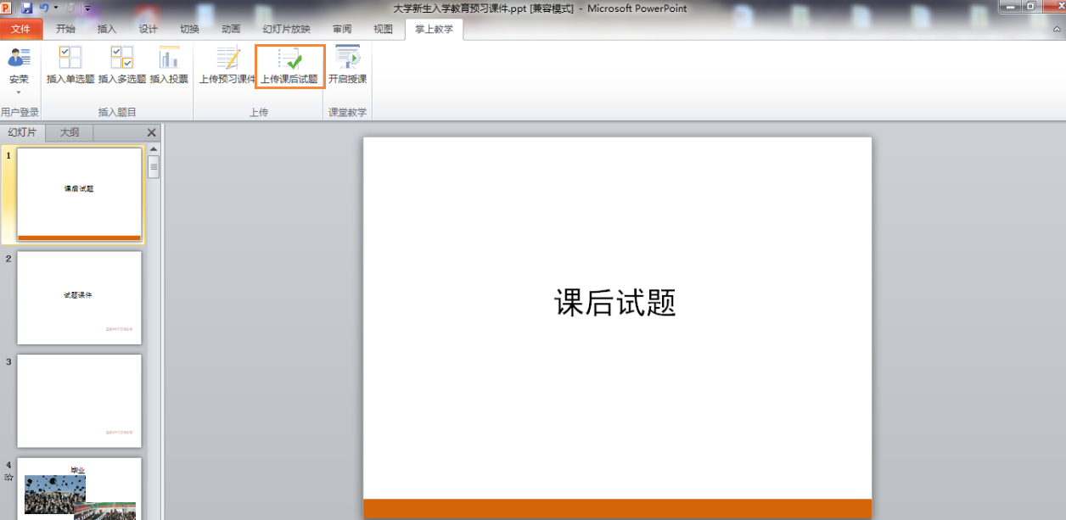
图3-5 上传课后试题
上传完成后，教师可登录移动端“掌上教学”APP进入“我的课件”或“我的试题”中查看该课件，并且可利用移动设备的录音功能为课件录制语音讲解。确认某课件已无问题后，可在APP中进行“发布”操作，则该课件即对已选课学生开放，学生可登录“掌上教学”APP后进入“我的课程”栏目查看和学习课件，以进行课前预习或作业提交（教师录制语音讲解及进行课件“发布”的操作方法请阅读4.2内容）。
注意：
- 如果同一课程下已经上传过某类课件，则重新上传时系统将有相应提示。例如在前一次课堂教学时，已经上传了预习课件，则在准备下一节课堂教学时，再次上传预习课件，系统将会询问是否覆盖原有课件。
- 同一份PowerPoint文档可上传为预习课件或者试题课件。
- 在上传前请先在本机做好文件备份，以免您的课件丢失。

课程与课件管理
在PC端将课件上传完毕后，教师即可通过本系统的移动端“掌上教学”APP查看、管理自己的课程以及课程下对应的课件，如新建课程、添加课件、为课件录制语音讲解、设置学生答题截止时间、查看学生预习情况等，还可以与学生进行交流互动。

手机APP安装与登录
第一步：用手机微信的“扫一扫”功能扫描“掌上教学”系统二维码进行安装。请注意按手机操作系统的不同分为安卓和iOS两种，如图4-1和图4-2所示，请按照您的手机实际情况进行扫描。
图4-1 安卓系统手机安装二维码
图4-2 iOS系统手机安装二维码
第二步：点击右上角按钮，然后在弹出的菜单中，点击“用浏览器打开”，如图4-3、4-4所示。
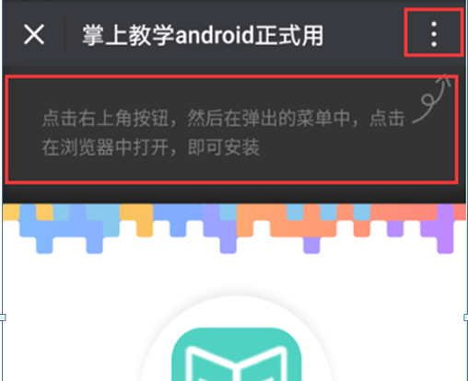
图4-3 点击右上角按钮
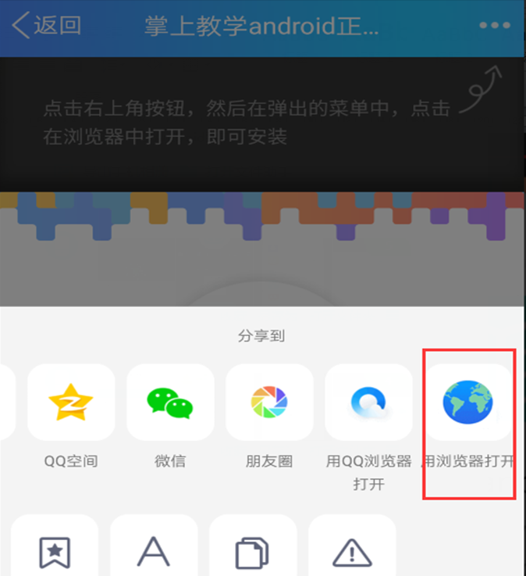
图4-4 用浏览器打开
第三步：在浏览器中点击“点击安装”，如图4-5所示。
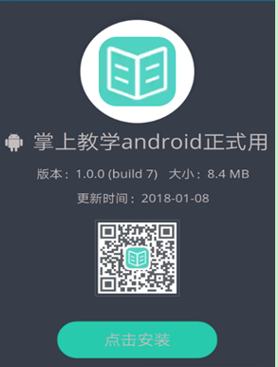
图4-5 浏览器中点击安装
第四步：在弹出框中点击“普通下载”，如图4-6所示。
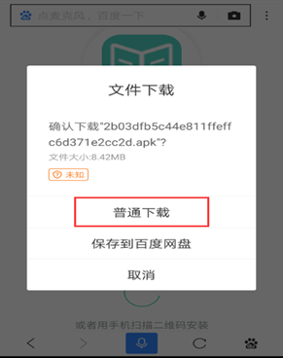
图4-6 普通下载
第五步：下载完毕后，点击“安装”即可，如图4-7所示。
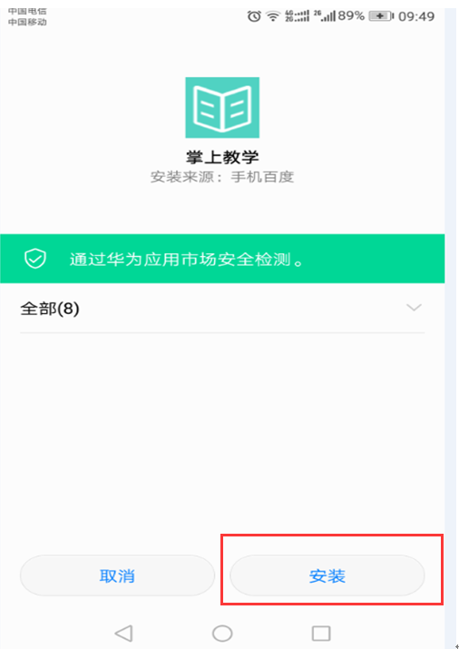
图4-7安装
安装后首先需要进行登录。同本科教学管理与服务平台类似，系统提供“统一身份登录”和“普通登录”两种方式，如图4-8所示。推荐您使用前者，输入哈工大校园网统一身份认证的用户名和密码进行登录。
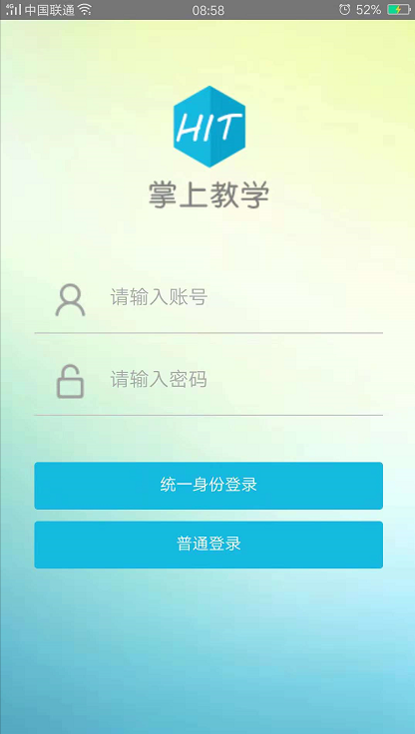
图4-8 掌上教学APP登录
注意：
① 考虑到安全性和系统主要用途，本系统只面向哈工大校园网开放。请在登录之前确保您的手机已经连接了哈工大无线校园网（HIT-WLAN），否则将无法登录。
② iPhone、iPad等使用IOS系统的设备运行APP时，可能会提示“未受信任”信息，此时请依次点击进入“设置→通用→设备管理→Beijing Incon Electronic Co.,Ltd→掌上教学”页面，在弹出窗口中点击“信任”即可。

课程、课件管理
登录成功后，可以看到本系统的主要功能分为“课堂教学”和“教学管理”两大部分。其中“课堂教学”主要实现对课程和课件的管理，以及进行课堂教学。其下分为四个模块：“我的课程”、“我的课件”、“我的试题”、“教师正在上课”，如图4-1所示。
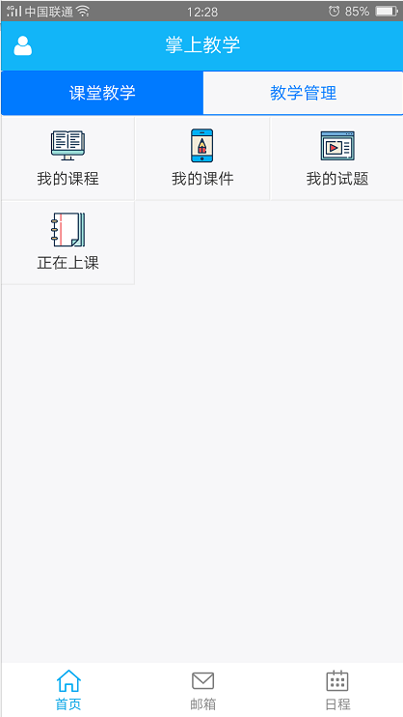
图4-9 课堂教学主要模块

我的课程
“我的课程”模块的功能主要是创建新的课程，同时可查看以往课程的任务名称、上课的班级、人数、注册状态、课程学习等信息，如图4-10所示。
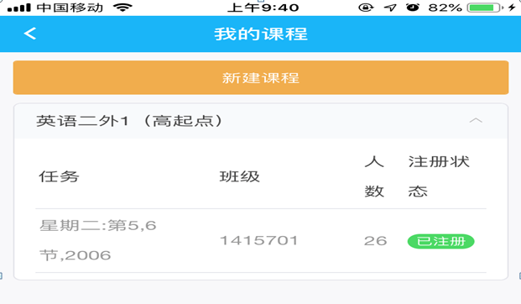
图4-10 我的课程
进入“我的课程”界面后，点击最上方的“新建课程”按钮，在系统显示的“课程”行后点击“+”符号，选择课程后，点击最右上角的“√”符号即可完成课程的新建过程。如图4-11所示：
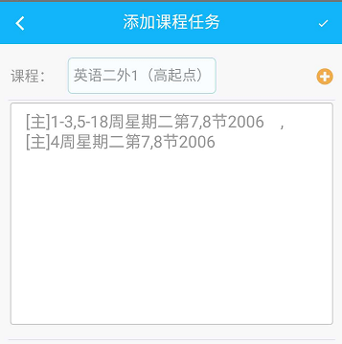
图4-11 新建课程
完成新建的课程在系统中显示为“已注册”，点击可进入其详细信息界面。分为三个标签：“教学日志”、“课程信息”和“学生管理”，如图4-12所示：
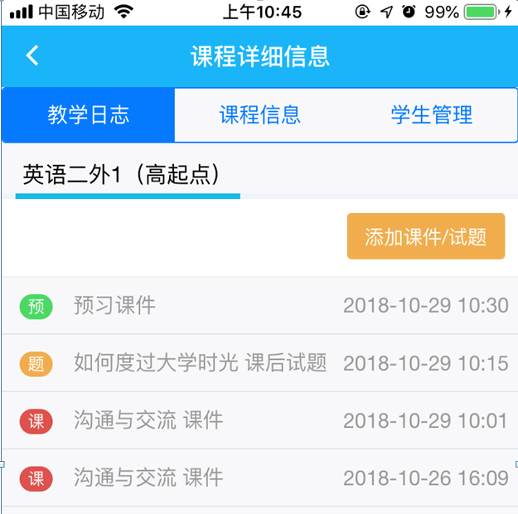
图4-12 课程详细信息
1）教学日志：该界面可添加课件/试题和查看该课程已添加的授课课件、预习课件、试题课件。点击图4-12中的“添加课件/试题”按钮，选择已上传的课件或试题，设置截止时间后，点击“发布”，学生即可在截止时间前查看该课件。
注意：
- 预习课件、试题课件均需教师事先在PC端上传。授课课件则无需事先上传，教师在授课时，在授课电脑已用PowerPoint打开授课课件，且已登录“掌上教学”的前提下点击“开启授课”按钮后，该课件会自动上传为授课课件。
- 授课课件、预习课件、试题课件分别简写为“课”、“预”、“题”，并以不同颜色标记在课件标题前方（见图4-12）。
点击某个已添加完毕的课件即进入“课件预览”界面，可为课件编辑标题，查看授课过程中学生的答题和弹幕互动情况，如图4-13所示。
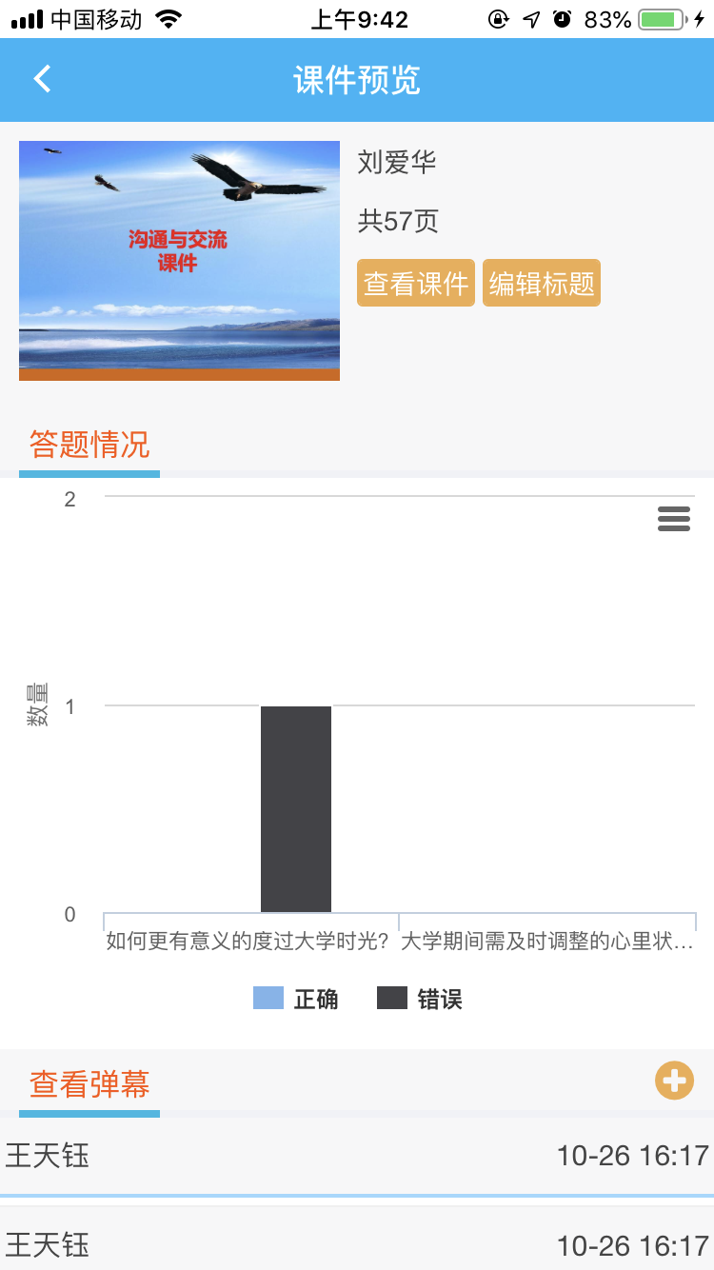
图4-13 课件预览
对于预习课件和试题课件，在预览界面中点击“查看课件”按钮后，可在查看界面中利用移动设备的录音功能为课件录制语音讲解，如图4-14所示。
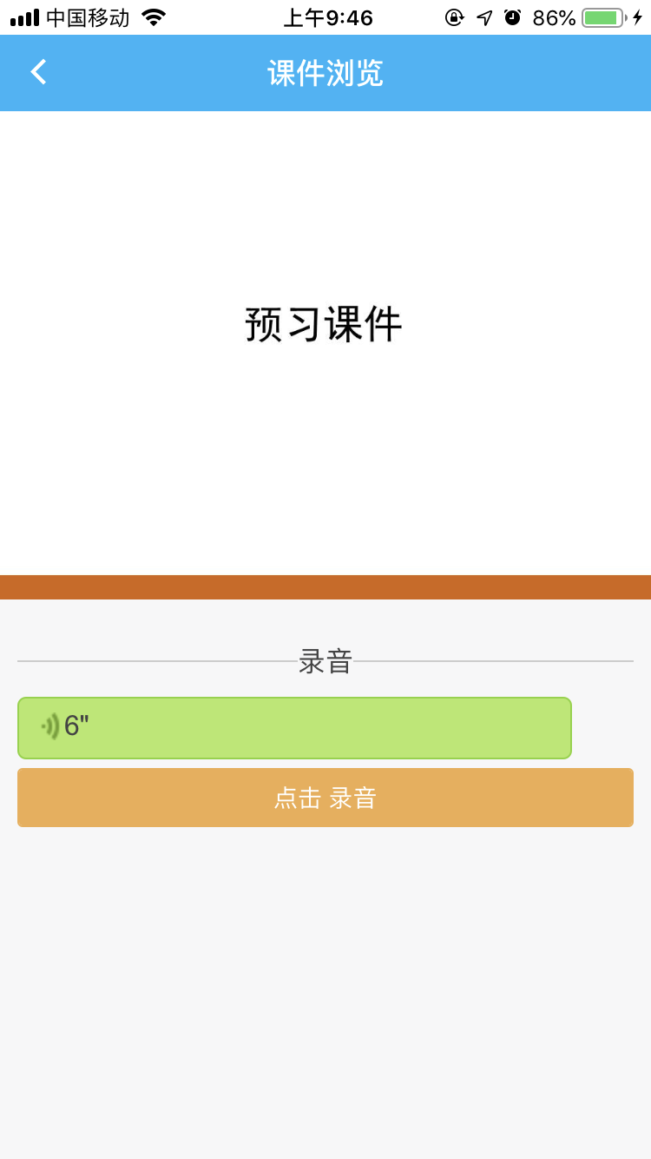
图4-14 为课件录制语音讲解
2）课程信息：课程信息主要是查看课程的信息，如图4-15所示。
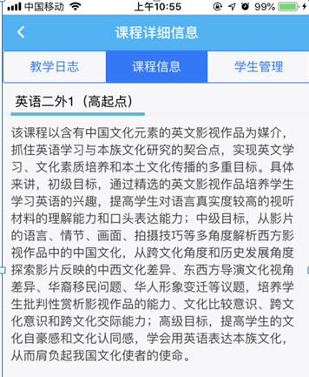
图4-15课程信息
注意：课程信息是从“教学管理与服务平台”中自动抓取的课程简介信息。如果您发现课程信息空缺或者有误，请联系本科生院教学研究与质量管理处（电话：86402867）进行课程信息更正。
3）学生管理：进入本界面后，系统会自动显示您的课程的选课学生名单。如果您需要添加选课学生以外的其他学生（即允许未选课学生通过本系统与您实现该课程教学互动），可点击“添加学生”按钮，如图4-16所示。
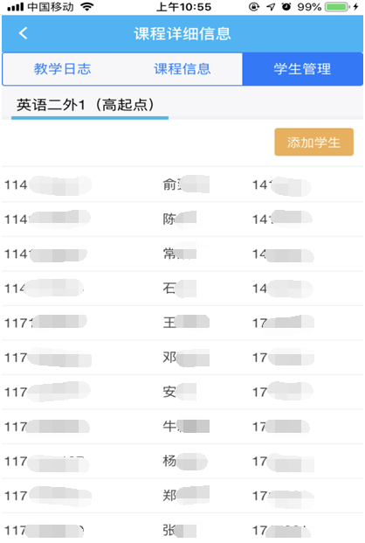
图4-16 学生管理

我的课件
教师在PC端的PowerPoint中，将某个课件上传为“预习课件”后，在“掌上教学”APP中依次进入“课堂教学→我的课件”栏目，即可看到该课件，如图4-17所示。
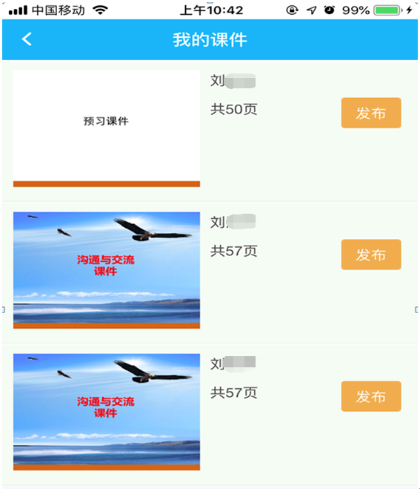
图4-17 我的课件
点击课件后，可查看课件，并为课件录制语音讲解（见图4-14）。
点击“发布”按钮，进入如图4-18所示的课件发布界面，可选择将课件发布于已建立的某门课程中，同时可设置截止时间，学生可在截止时间前查看课件。
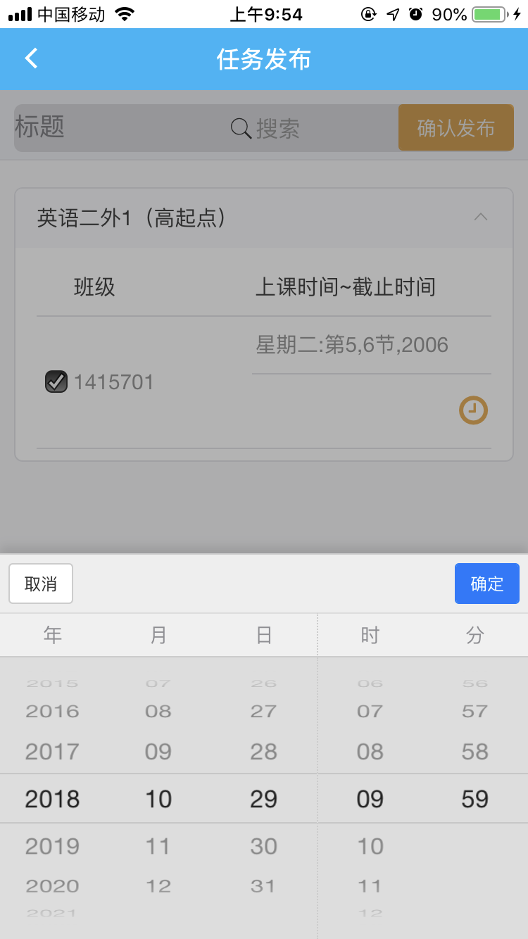
图4-18课件发布

我的试题
教师在PC端的PowerPoint中，将某个课件上传为“试题课件”后，在“掌上教学”APP中依次进入“课堂教学→我的试题”栏目，即可看到该课件，如图4-19所示。
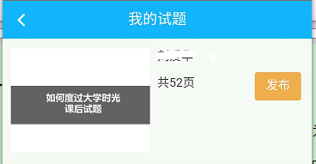
图4-19 我的试题
点击试题后，可查看试题，并为试题录制语音讲解（图略）。
点击“发布”按钮，进入试题发布界面，可选择将试题发布于已建立的某门课程中，同时可设置截止时间，学生可在截止时间前查看并进行答题（图略）。

教学与互动
教师通过本系统在课堂上讲授课件并与学生进行互动，请参照2-4节的内容提前进行准备工作如下：
１）在授课电脑（教室的计算机或教师自行携带的笔记本电脑均可）中提前安装本系统的PC端插件VSTO，并已联接哈工大校园网和教室投影仪；
２）在上课前将已经准备好的授课课件或试题复制到授课电脑中，用PowerPoint软件打开，并进入“掌上教学”标签完成“登录”操作；
3）在手机“掌上教学”APP中登录本系统。

课堂教学
教师在授课电脑中使用PowerPoint软件打开课件，进入“掌上教学”标签，点击“开启授课”按钮，如图5-1所示。
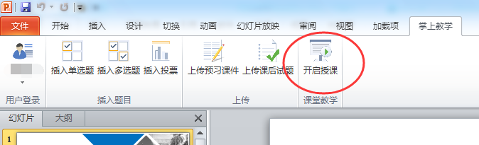
图5-1 在PC端开启授课
教师开启授课后，系统将自动生成本次课堂的登录二维码和密钥，等待教师本人在手机上进行连接，如图5-2所示。
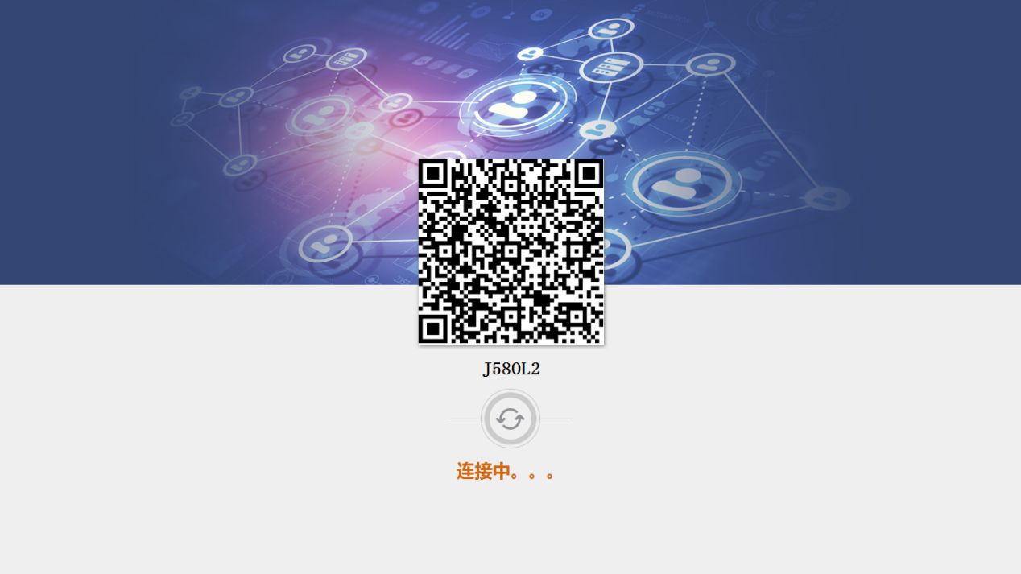
图5-2 等待连接界面
这时学生可使用“掌上教学”APP的“扫一扫”功能进行扫码连接，如果扫码有困难则需以输入密钥的方式进行连接。教师则需要在“掌上教学”APP中进入“课堂教学”模块下的“正在上课”功能，已进行了“开启授课”操作的课件将在此显示，如图5-3所示。
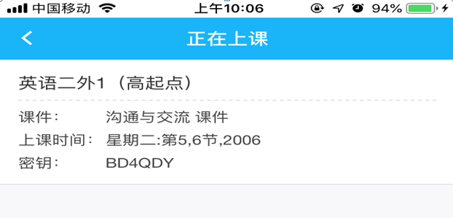
图5-3 正在上课
点击该课件，系统即在授课电脑与教师的手机APP之间建立连接，授课电脑更新为“点击开始上课”状态，如图5-4所示。此时学生仍可继续进行连接，教师可待学生基本连接成功后，在授课电脑上点击该页面，开始播放课件。
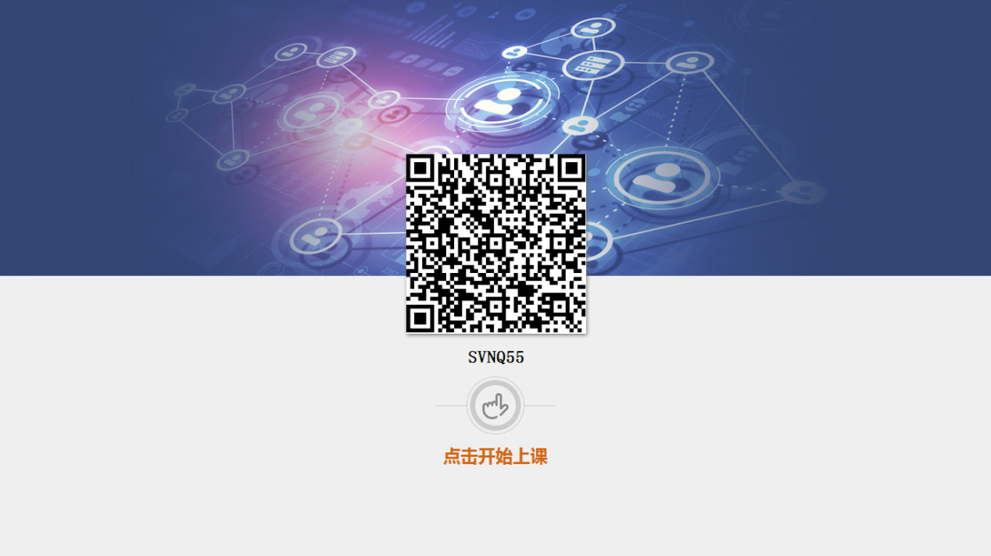
图5-4 点击开始上课
在播放课件的过程中，教师可通过授课电脑的PowerPoint进行翻页，也可以通过滑动手机屏幕来控制授课电脑中的翻页。
注意：开始播放课件后，屏幕不再显示二维码，迟到的学生无法扫描连接，只能通过输入密钥的方式连接到该课堂中。
在教师的讲授过程中，学生可在“掌上教学”APP同步查看课件。
授课完成后，教师可点击授课电脑PowerPoint中的“掌上教学”标签中的“结束授课”按钮，如图5-5所示，此时授课环节结束。
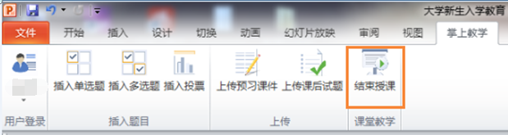
图5-5 接收授课

课堂互动
教师课前可以在手机APP中设置是否允许学生在听课过程中发送弹幕。如果在授课课件中设置了试题，还可设置是否允许学生答题，如图5-6所示。
图5-6 弹幕和答题设置
如果教师在APP中设置了允许学生发送弹幕，则学生可编辑和发送弹幕消息，实时在授课电脑的屏幕上显示。如果课件中有试题且教师设置了允许学生答题，则学生还可进行答题，教师在APP中可实时看到学生的答案分布等信息（如图5-7所示），以便及时了解学生的学习情况，准确掌控课堂进度。
图5-7 查看学生答题情况

教学管理
登录“掌上教学”APP后，能除“课堂教学”外，还有“教学管理”功能，以及“邮箱”、“日程”功能。“教学管理”下又分为六个模块：“个人信息”、“空教室查询”、“教师课表查询”、“调停代课查询”、“学生查询”和“推送消息”，如图6-1所示。
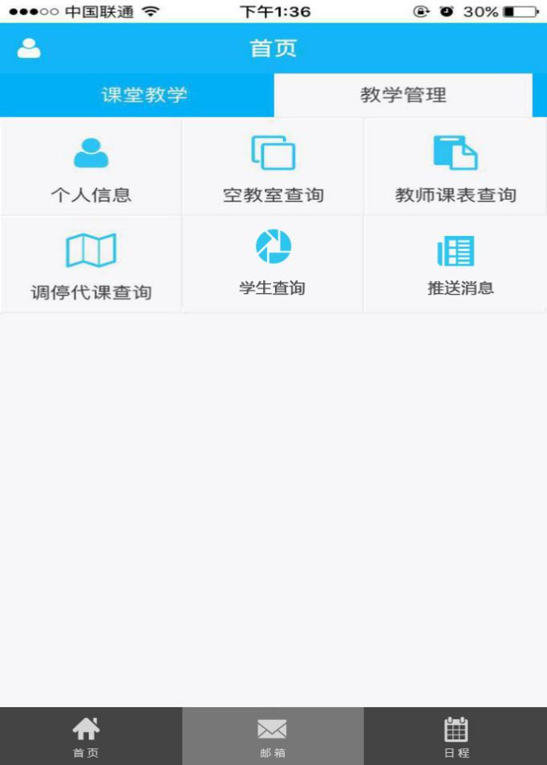
图6-1 教学管理等功能

个人信息
“个人信息”主要是查看教师个人信息，包括：姓名、院系、教研室等，如图6-2所示。
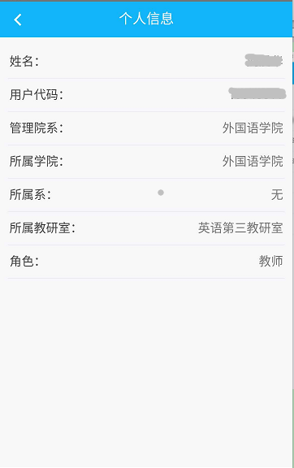
图6-2 个人信息

空教室查询
“空教室查询”主要是查看三天内的教室被占用情况，可按校区和教学楼等条件进行查询，如图6-3所示。
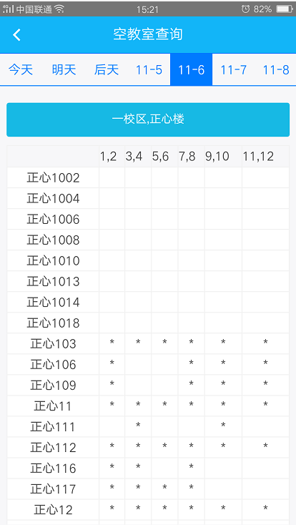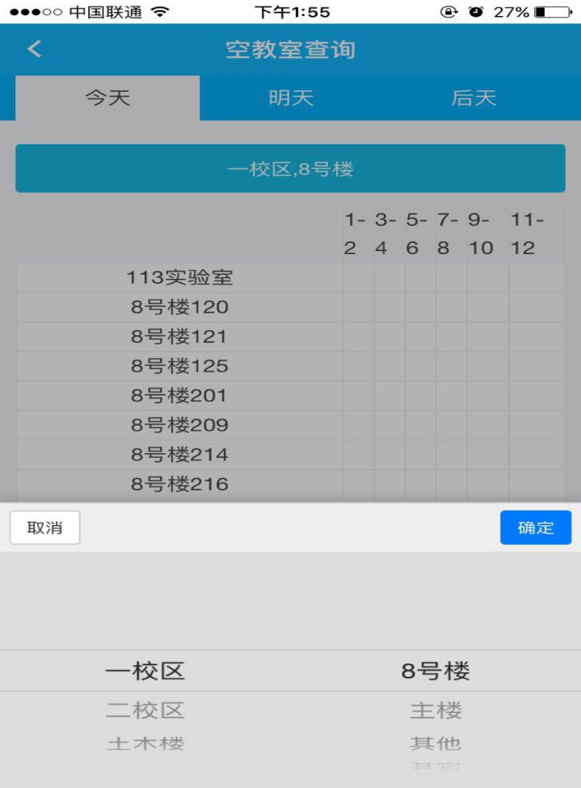
图6-3 空教室查询

教师课表查询
“教师课表查询”主要是教师查询个人课表，可按照学年学期和周次等条件进行查询，如图6-4所示。
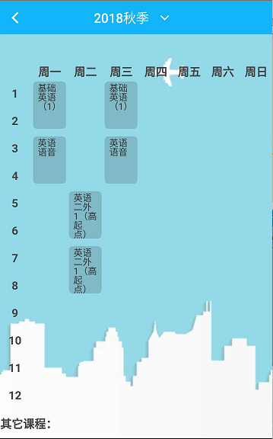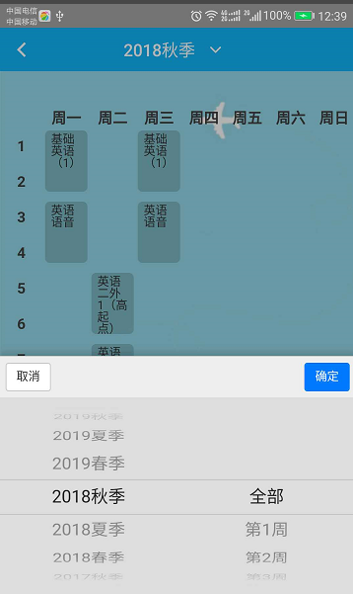
图6-4 教师课表查询

调停代课查询
“调停代课查询”主要是查询调课、停课、补课、代课、上课地点调整等信息，如图6-5所示。
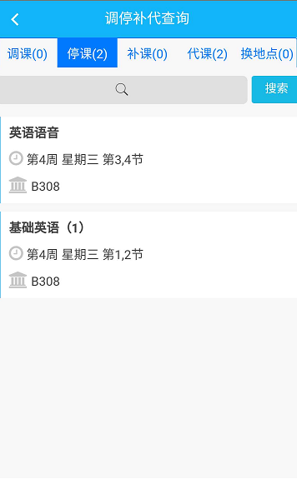
图6-5调停代课查询

学生查询
学生查询主要是有管理级别的教师（教学院长、教学秘书等）查看自己管理院系下的学生信息，包括照片；授课教师可查看当前学年学期的课程及学生。如图6-6所示，点击课程后可查看选课学生信息。
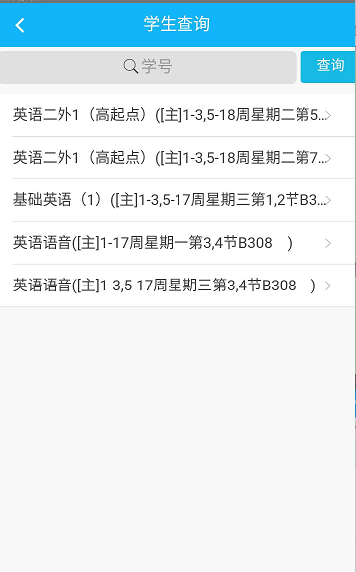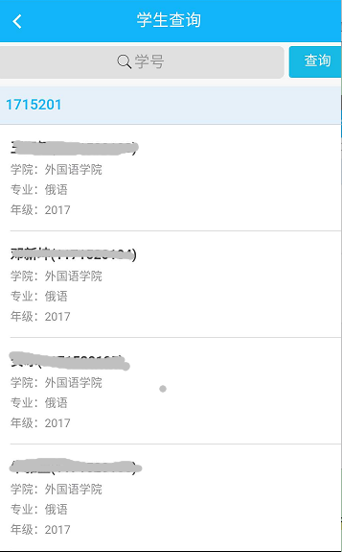
图6-6学生查询
点击某学生后，还可查看其详细信息，如图6-7所示。
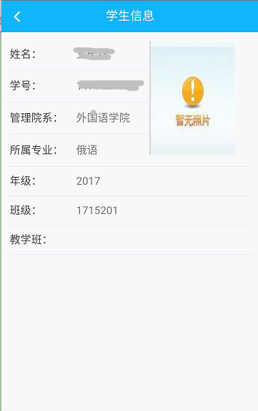
图6-7学生详细信息

推送消息
推送消息主要是系统向用户推送的提示消息，例如接收到系统邮件，如图6-8所示。
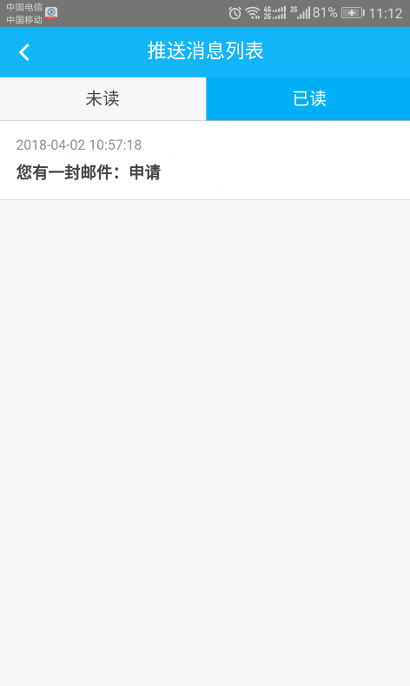
图6-8推送消息

日程
“日程”主要是添加事务提醒及时间安排。点击“日程”按钮，可进入日程界面。点击“添加日程”可为选定的日期添加事务提醒，输入标题，选定时间后，即完成添加，如图6-9所示。
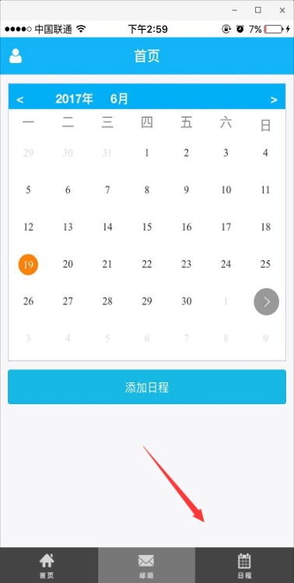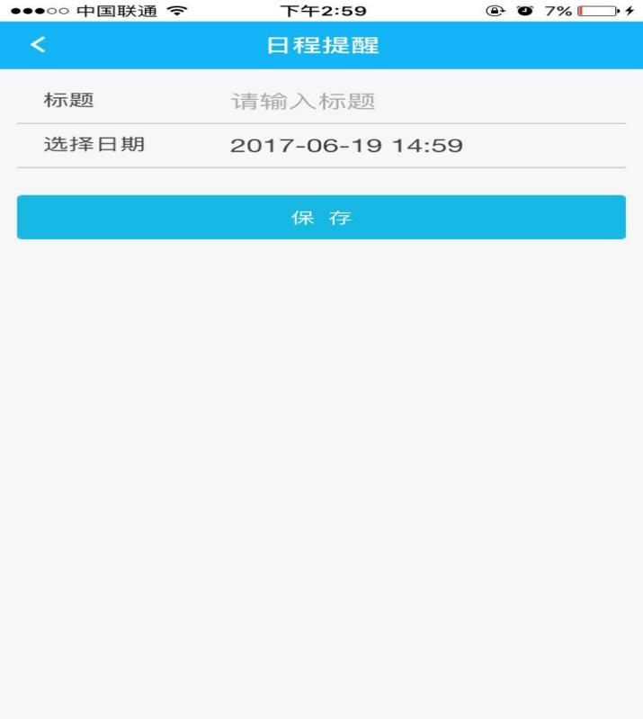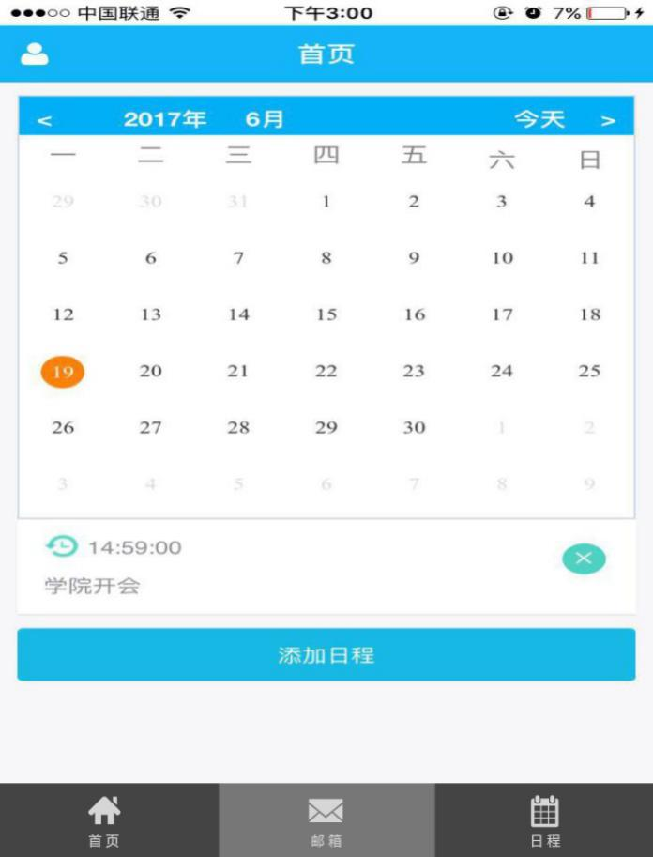
图6-9日程管理

邮箱
邮箱主要用于发送、接收邮件。通过本功能，教师和选课学生之间，以及教学院长、教学秘书与其管理院系下的教师、学生之间均可互相发送邮件。
点击“邮箱”，进入邮箱页面，点击左上角按钮，可以写信，或者查看收信箱、已发送、草稿箱、已删除等信息。如图6-10所示。
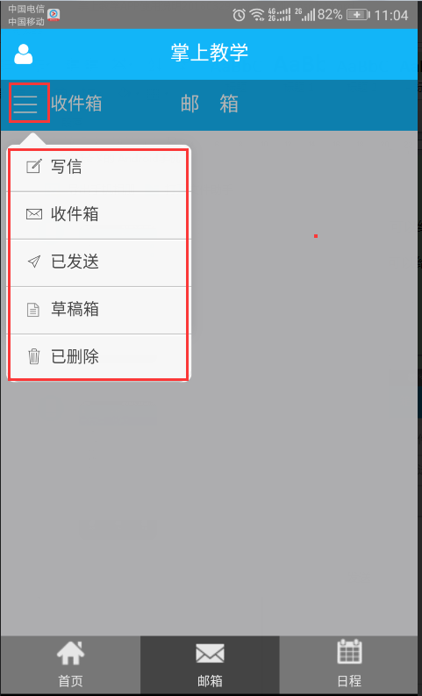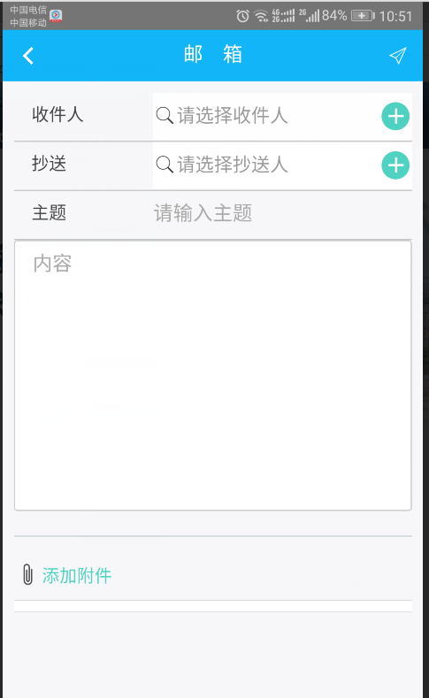
图6-10邮箱

意见与反馈
在试运行期间，希望各位老师、同学多提宝贵意见或建议，我们将根据您的意见或建议不断完善本系统。
电话：86402076
邮箱：chyy@hit.edu.cn
感谢各位老师、同学的支持与配合！祝愿各位老师工作顺利，身体健康！祝愿各位同学学业顺利，梦想成真！

